Guia Implementacion Port Forwarding Visual Studio Code

- En primer lugar , basicamente necesitamos tener activo nuestro VSCode en sistema y a su vez necesitaremos una cuenta de Github para poder habilitar este proceso de redireccionamiento
- Para empezar necesitaremos tener activo nuestro microservicio según la plataforma utilizada (Montar microservicios según framework o lenguaje utilizado) por el cual se nos disponibilizara una ruta de acceso u IP de conexión (Configuracion default indicaría localhost o 127.0.0.1) por lo cual tenemos que rectificar el puerto por el cual fue montado el microservicio
  - Figura X – Vista consola Spring activo
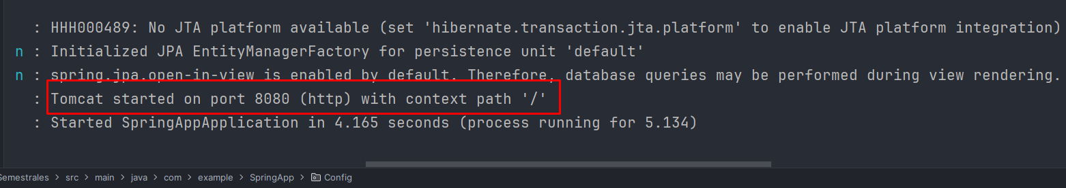
- Una vez rectificamos este proceso , ingresaremos a nuestro VSCode y veremos en el apartado inferior una pestaña llamada Port/Puertos (abrir nueva terminal si no logra ver la pestaña indicada)
  - 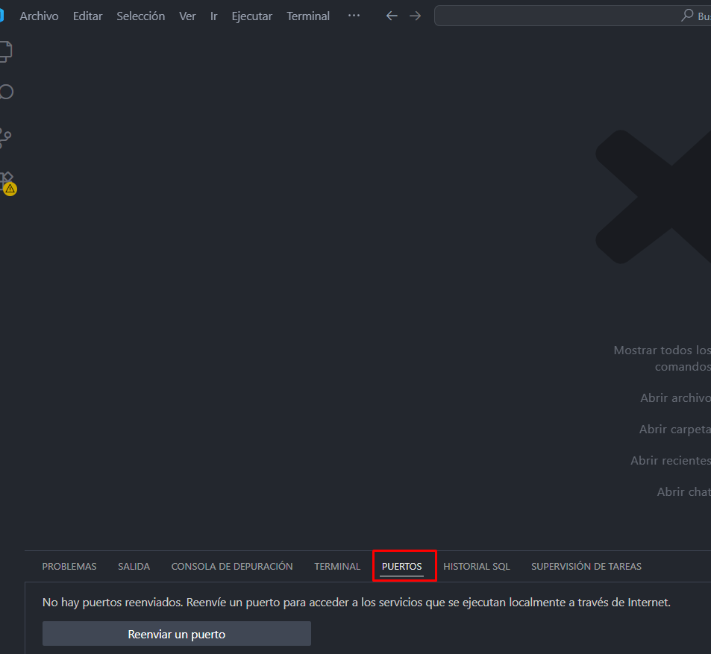
- Esta pestaña nos permitirá generar una IP de acceso privado o publico redireccionando el puerto asignado en el apartado inferior
- Una vez tenemos este apartado disponible ,bastara con indicar el puerto a redireccionar (En este caso ejemplo usaremos el 8080 indicado por spring) y nos otorgara una IP de acceso
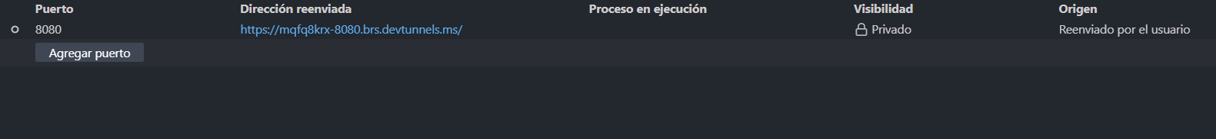

- Al realizar esta acción debemos percatarnos de ciertos apartados
  - Puerto : Puerto ingresado para redireccionamiento
  - Direccion reenviada: Ruta IP/URL que se nos entrega como ingreso a dicho puerto
  - Visibilidad : Privada indicando que solo es accesible por la red actual que en la cual se encuentra el sistema , en caso contrario podemos habilitar como publica para que sea accesible via internet por cualquier dispositivo que posea la ruta
- Si observamos dirección reenviada y ingresamos dicha ruta en el navegador será el mismo equivalente que ingresar por localhost:8080 + la ruta de nuestros servicios
- Con esto podremos disponibilizar nuestros servicios para ser consumibles desde cualquier dispositivo externo que posea dicha ruta y pueda consumir nuestro servicio de forma externa , saliendo del rango local (o entorno local de desarrollo)
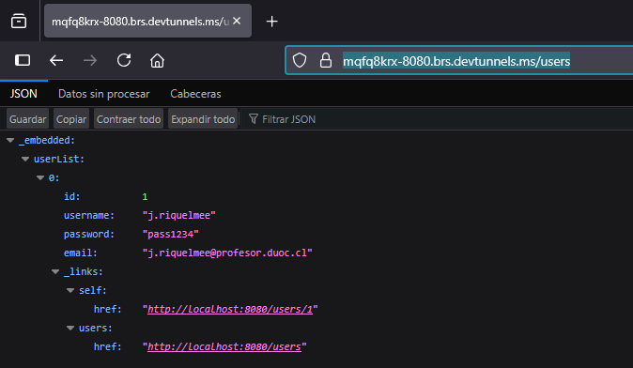
- Para probar nuestro nuevo acceso , habilitaremos nuestro apartado de port forwarding como publico , por lo cual daremos click derecho , veremos visibilidad de puertos y indicaremos como publico
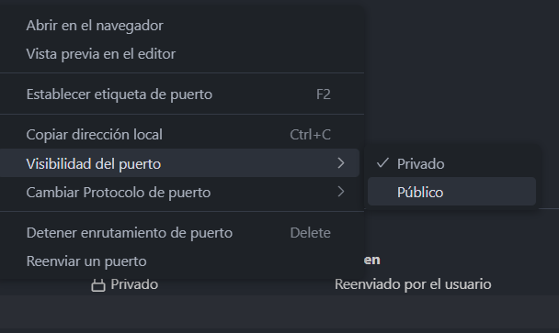
- Con esto habilitaremos el uso completo de nuestro nuevo URL y podremos probar sin problemas de forma directa o desde POSTMAN
  - TEST GET POSTMAN Microservicio Spring
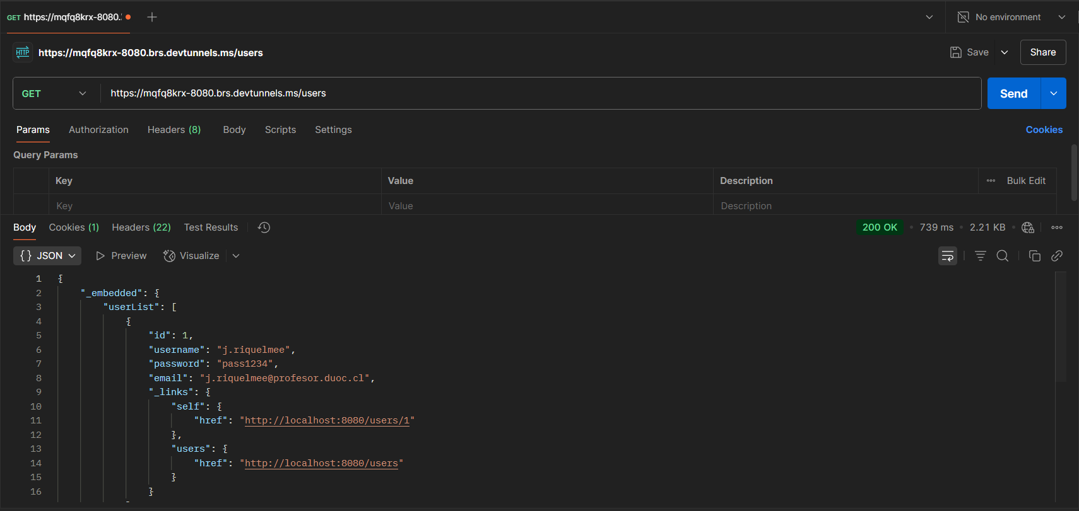

  - TEST POST POSTMAN microservicio Spring
